3: **Arten der Drogeneinnahme:**

-Injektion in Gehirn direkt

-Einnahme durch Mund

-Einnahme durch Muskeln (Spritze)

-Inhalation

-Einnahme durch Blut (Spritze)

-Einnahme durch Magen in Blutkreislauf

4: **Blut-Hirn-Schranke**

5: **Keine Blut-Hirn-Schranke**

-Pituitary:

-Area postrema:

-pineal gland:

6: **Wirkung abhängig vom Applikationsort**

Gleiche Wirkung

→ 1mg Amphetamin -> oral

→ 0.1mg Amphetamin -> inhaliert

→ 0.01mg Amphetamin -> in CSF

→ 0.001mg Amphetamin -> in Neuron

7: **Individuelle Unterschiede der Pharmawirkung**

-Körpergrösse

-Frauen reagieren sensibler als Männer (wegen Körpermasse & Muskelmasse)

-Ältere Menschen reagieren sensibler als jüngere

8: **Pharmaka und Synapsen**

7 Mechanismen, an denen Pharmaka andocken

9: **Beispiel: Acetylcholin-Synapse**

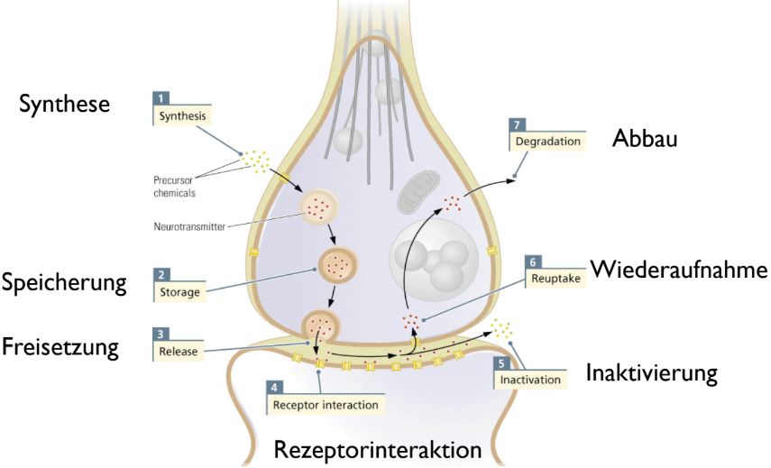

12: **Psychotrope Substanzen**

-Eine psychotrope Substanz ist ein die Psyche des Menschen beeinflussender Stoff, also eine psychoaktive Substanz oder Psychotropikum.

-Jeder von aussen zugeführte Stoff, der Veränderungen der Psyche und des Bewusstseins eines Menschen zur Folge hat, wird als psychoaktiv bezeichnet.

13: **Klassifizierungen von psychoaktiven Drogen**

-Barbiturates: starke Schlafmittel

-Benzodiazepine: Angstmittel/Beruhigungsmittel (z.B. Valium).

Antipsychotica

-Phenozhiazines:

-Antidepressiva

-Monoamin oxydase:

Norcotic analgesics (u.a. Schmerzmittel)

-Morphin

-codein

-heroin

Psychomotorische Stimulante

-Kokain

-Amphetamin

-Coffein

-Nikotin

Psychodelische Drogen

-Anticholinergica

-

-Serotonerge Substanzen

-Tetrahydrocannabinole (z.B. Marijuana)

14: **Folgende sind auch psychoaktive Stoffe:**

-Kaffee → anregend

-Zigaretten → anregend + beruhigend

-Hopfen → beruhigend + konzentrationsfördernd

-Alkohol → enthemmend, anregend, dämpfend

-Kakao → anregend

-Capsaicin (Chilli) → anregend + stimuliert limbisches System

15: **Neurotoxine**

-Ein Neurotoxin oder Nervengift ist ein Gift, das speziell auf Nervenzellen bzw. Nervengewebe einwirkt

-Die meisten Neurotoxine sind exogene Toxine, stammen also aus der Umwelt und werden dann vom Organismus aufgenommen

-Auch Gase wie Phosphin sind Neurotoxine

-Die häufigsten Neurotoxine sind Feststoffe wie Cadmium oder Blei und Flüssigkeiten wie Ethanol

-Es gibt auch endogene Neurotoxine wie Glutamat, welche im Körper selbst produziert werden.

→ Zu viel Glutamat z.B. kann zu Zell-Apoptose führen

-Die verbreitetsten Neurotoxine sind Alkohol, Atropin, Botulinumtoxin (Botox), Nikotin, Koffein und Teein

16: **Verschiedene Neurotoxine**

Koffein: sorgt dafür, dass für kurze Zeit mehr Glucose zur Verfügung steht.

Spider Venom: Stimuliert die Ausschüttung des Acetylcholins

Curare: Blockiert die Acetylchlolinrezeptoren, führt also zu Lähmung

Rabies virus: Blockiert die Acetylcholinrezeptoren

Strychnine: Blockiert Glycine.

17: **Tetrodotoxin (TTX)**

Tetrodotoxin findet sich in Kugel- & Igelfischen sowie in Kraken. Es schliesst die Membrane der Nervenzellen, sodass keine positiv geladenen Natriumionen durch die Membran kommen. Dadurch kann kein Aktionspotential mehr ausgelöst werden. Kann tödlich wirken.

18-24: **Botulinumtoxin (=BTX, Botox)**

-Entsteht bei der Verfaulung von Fleisch. Blockiert die Ausschüttung des Acetylcholins. → Muskeln reagieren nicht mehr auf Anweisungen des Gehirns.

-BTX wird bei (fokalen) Dystonien, Schielen oder Lidkrämpfen eingeführt.

-Wird auch in der kosmetischen Medizin zur Behandlung von Falten benutzt.

-Fokale Dystonie: Einige Finger können nicht mehr bewegt werden, da sie verkrampft ist. Botox wird in -Fingermuskeln eingespritzt, dadurch wird die Dystonie aber nicht geheilt, sondern nur gelindert.

25-26: **Atropa bella donna**

→ Erweitert die Pupillen, wodurch Frauen als schöner angesehen werden

27: **Psychopharmaka**

Alles sehr alte Medikamente

28: **Der GABA-Rezeptor**

29-30: **Alkohol**

Wirkungsspektrum von Alkohol, von positiv zu negativ

31: **Fetales Alkoholsyndrom**

32: **Antipsychotische Drogen und Hospitalisierung**

Die Anzahl Personen in Psychiatrien nahm mit der Einführung von Antidepressiva stark ab.

33: **Wirkung von antipsychotischen Pharmaka**

34: **Körperliche Symptome von Depression**

35: **Wirkung von Antidepressiva**

-Mangel an Serotonin führt zu Depressionen

37: **Hypnotika & Analgetika**

Analgetika: Schmerzmittel,...

Hypnotika: Schlafmittel,...

Antihistaminika: Wird gegen Asthma eingesetzt, hat einen beruhigenden Nebeneffekt

38: **Hypnotika - Schlafmittel**

39: **Stimulantien**

-Dopamin-Agonisten: Lösen grosse Ausschüttungen von Dopamin aus. Führt zu einem sehr guten Gefühl, aber danach fehlt das Dopamin, sodass eine depressive Phase auf den Rausch folgt.

-Amphetamine: führt zu starker Euphorie. Wenn der Rausch aufhört, folgt sehr starke Depression.

-Koffein: Hemmt Abbau von cAMP → mehr cAMP → mehr Glucoseproduktion in den Zellen.

40: **Psychedelische Drogen**

→ verändern den Bewusstseinszustand

-Cholinerge Drogen

-Noradrenerge Psychedelika

-THC: Greift den Hippocampus an, Cannabis stört Gehirnaufbau, besonders im Jugendalter. Es folgen Gedächtnisstörungen

-Serotoninerge Psychedelika (z.B. LSD)

41: **LSD**

-LSD bringt das Gehirn komplett durcheinander.

-LSD wird oft vor dem Tod oder bei starken Schmerzen eingenommen, sodass die Person abgelenkt wird.

42: **Klassifikation von psychoaktiven Drogen**

44-45: **Alkoholtoleranz & Ursachen**

Experiment Links: Jeden Tag für 13 Wochen grosse Mengen an Alkohol getrunken. Mit der Zeit tranken sie immer mehr. Obwohl sie aber mehr tranken, nahm der Alkoholgehalt im Blut mit der Zeit ab.

-Metabolische Toleranz

→ Anzahl der Enzyme zum Alkoholabbau nimmt zu

-Zelluläre Toleranz

→ Zelluläre Mechanismen verändern sich, die Membran-Mechanismen passen sich an

-Gelernte Toleranz

→ psychologische Effekte, reaktive Anspannungssteigerung.

-Auch wenn alkoholfreies Bier getrunken worden ist, tauchen die gleichen Symptome auf wie bei denen, die alkoholisches Bier getrunken haben. Dies kommt daher, dass die im Gehirn abgespeicherten Mechanismen für “Angetrunken sein” abgerufen und aktiviert werden.

46: **Experimente zur Sensitivierung**

47: **Sucht und Abhängigkeit**

-Drogenmissbrauch:

48: **Selbststimulation**

-Ratten sind in der Lage, sich selbst elektrisch zu stimulieren. Die Ratten sind dann komplett durchgedreht, drückten nur noch auf den Knopf, assen & schliefen nicht mehr bis sie starben.

49: **3 Hypothesen**

-Abhängigkeitshypothese: Geht davon aus, dass das dopaminerge System immer mehr Dopamin von aussen benötigt, damit das Dopaminlevel gehalten werden kann.

-Konditionierungs-Anreiz-Hypothese:

-Anreiz-Sensitivierungshypothese:

50: Opiatsystem (Liking) und Dopaminsystem (Wanting) gehen stark auseinander, wenn ein Rauschmittel oft benutzt wird. Dies ist problematisch, da wir das Rauschmittel immer mehr möchten, es aber eigentlich immer weniger mögen. Dieses Problem tritt nicht nur bei Rauschmitteln auf, sondern bei jeder Art von Sucht.

51: Nucleus accumbens: Verteilt die Stoffe im Frontalen Cortex.

52: Shivering down the spine

Amygdala wird besonders aktiviert, wenn Musik hört wird, die einem gefällt.

53: Drogen und Hirnstörungen

-Marihuana →

-Ecstasy:

56: Effektgrössen

-

57:

58-59: Metamphetamin & Nebenwirkungen

64: Hormone

66: Stresshormone

Wir interpretieren eine Situation nicht meistern zu können, wodurch dann Stress ausgelöst wird.

-

67: Teufelskreis

68: Depression